ส่วนที่ ๓ :แบบรายงานผลการดำเนินแผนงาน/โครงการ/กิจกรรมที่ได้รับงบประมาณสนับสนุนจากกองทุนหลักประกันสุขภาพ(สำหรับผู้เสนอแผนงาน/โครงการ/กิจกรรม ลงรายละเอียดเมื่อเสร็จสิ้นการดำเนินงาน)
โครงการพัฒนาศักยภาพการทำงานของคณะกรรมการ อนุกรรมการ และคณะทำงาน
ในกองทุนหลักประกันสุขภาพเทศบาลตำบลทุ่งหว้า ประจำปีงบประมาณ 2562
วัตถุประสงค์
1.1เพื่อสนับสนุน ละส่งเสริมการจัดบริการสาธารณสุขของหน่วยบริการ หรือสถานที่บริการหรือ
หน่วยงานสาธารณสุขในพื้นที่โดยเน้นเรื่องการสร้างเสริมสุขภาพ การป้องกันโรค การฟื้นฟูสมรรถภาพและการรักษาพยาบาลระดับปฐมภูมิเชิงรุกที่จำเป็นต่อสุขภาพและการดำรงชีวิต เพื่อให้กลุ่มแม่และเด็ก กลุ่มผู้สูงอายุ กลุ่มคนพิการ กลุ่มผู้ประกอบอาชีพที่มีความเสี่ยงและกลุ่มผู้ป่วยโรคเรื้อรังอยู่ในพื้นที่ สามารถเข้าถึงบริการสาธารณสุขได้อย่างทั่วถึงและมีประสิทธิภาพมากขึ้น
1.2เพื่อให้คณะกรรมการกองทุนประชุมพิจารณาวางแผนหรืออนุมัติงบประมาณและแสดงความ
คิดเห็นเพื่อพัฒนากองทุนระดับตำบลได้อย่างมีประสิทธิภาพ
1.3เพื่อสนับสนุนการจัดบริการดูแลระยะยาวสำหรับผู้สูงอายุที่มีภาวะพึ่งพิง
เป้าหมาย
- คณะกรรมการกองทุน/อนุกรรมการกองทุน และคณะกรรมการสนับสนุนการจัดบริการดูแล
ระยะยาวสำหรับผู้สูงอายุที่มีภาวะพึ่งพิงในพื้นที่และคณะทำงานกองทุนหลักประกันสุขภาพเทศบาลตำบลทุ่งหว้าจำนวน 39 คน
ผลการดำเนินงาน
โครงการพัฒนาศักยภาพการทำงานของคณะกรรมการ อนุกรรมการ และคณะทำงานในกองทุนหลักประกันสุขภาพเทศบาลตำบลทุ่งหว้า เป้าหมายหลักของโครงการเพื่อพัฒนาด้านสุขภาพประชาชนในพื้นที่
ดังนั้นต้องอาศัยภาคีพันธมิตรทุกภาคส่วนในระดับทุกพื้นที่และเพื่อทำให้เกิดการเชื่อมโยงการทำงานระหง่างภาคีพันธมิตรทุกภาคส่วนและลดความซ้ำซ้อนในระบบการทำงานทั้งด้านงบประมาณในพื้นที่เป้าหมาย ดังนั้นการสนับสนุนการดำเนินงานด้านสุขภาพเป็นความเข้มแข็งในการมีส่วนร่วมของกระบวนการสุขภาพภาคประชาชน คณะทำงานในกองทุนหลักประกันสุขภาพเทศบาลตำบลทุ่งหว้ามีการแลกเปลี่ยนความรู้ความเข้าใจ ในการพิจารณาวางแผนหรืออนุมัติงบประมาณ และแสดงความคิดเห็นเพื่อพัฒนากองทุนได้อย่างมีประสิทธิภาพ และคณะทำงานกองทุนหลักประกันสุขภาพมีการสนับสนุนการจัดบริการดูแลระยะยาวสำหรับผู้สูงอายุที่มีภาวะพึ่งพิง

1. ผลสัมฤทธิ์ตามวัตถุประสงค์/ตัวชี้วัด
1.1 การบรรลุวัตถุประสงค์
√
บรรลุวัตถุประสงค์

2. การเบิกจ่ายงบประมาณ
งบประมาณที่ได้รับอนุมัติ 51,347.-บาท
งบประมาณที่เบิกจ่ายจริง 25,400.-บาท
คงเหลืองบประมาณ 25,947.-บาท
3. ปัญหา/และอุปสรรคในการดำเนินงาน
√
ไม่มี

………………………………………………………………………………

ภาพประชุมคณะอนุกรรมการ/คณะกรรมการกองทุนหลักประกันสุขภาพเทศบาลตำบลทุ่งหว้า

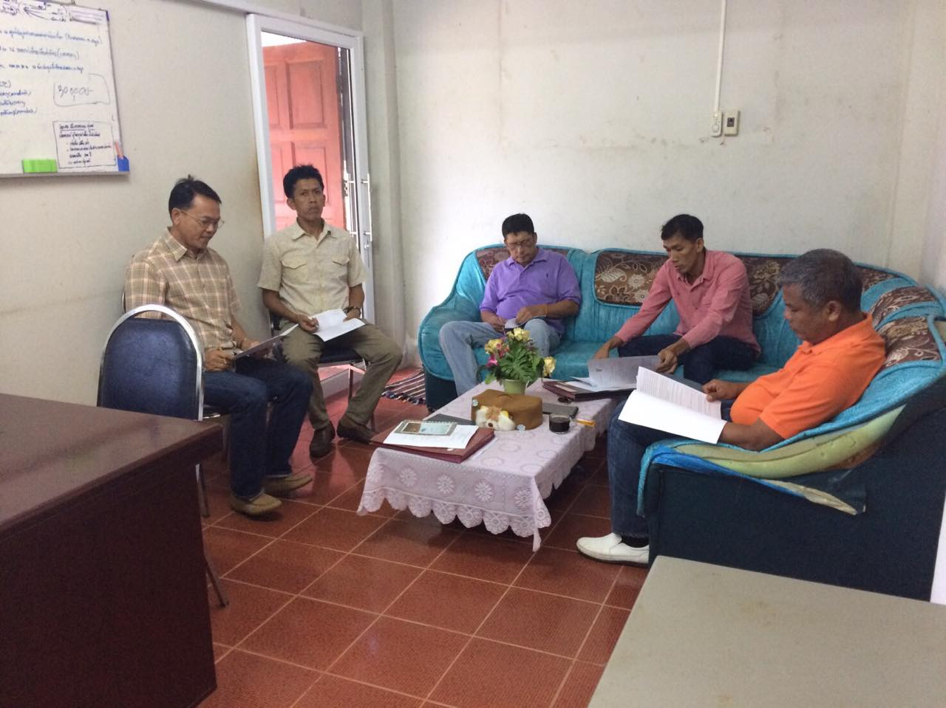

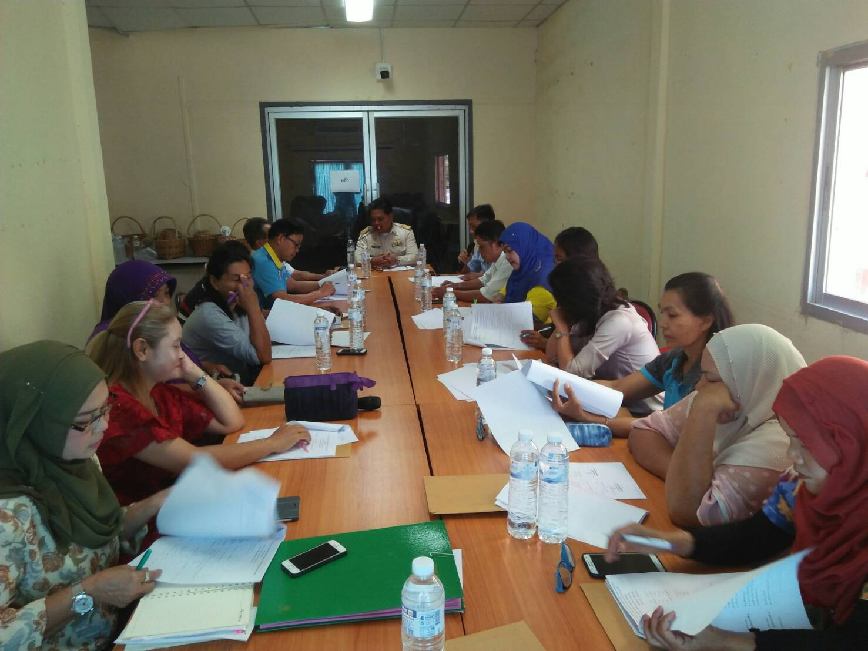

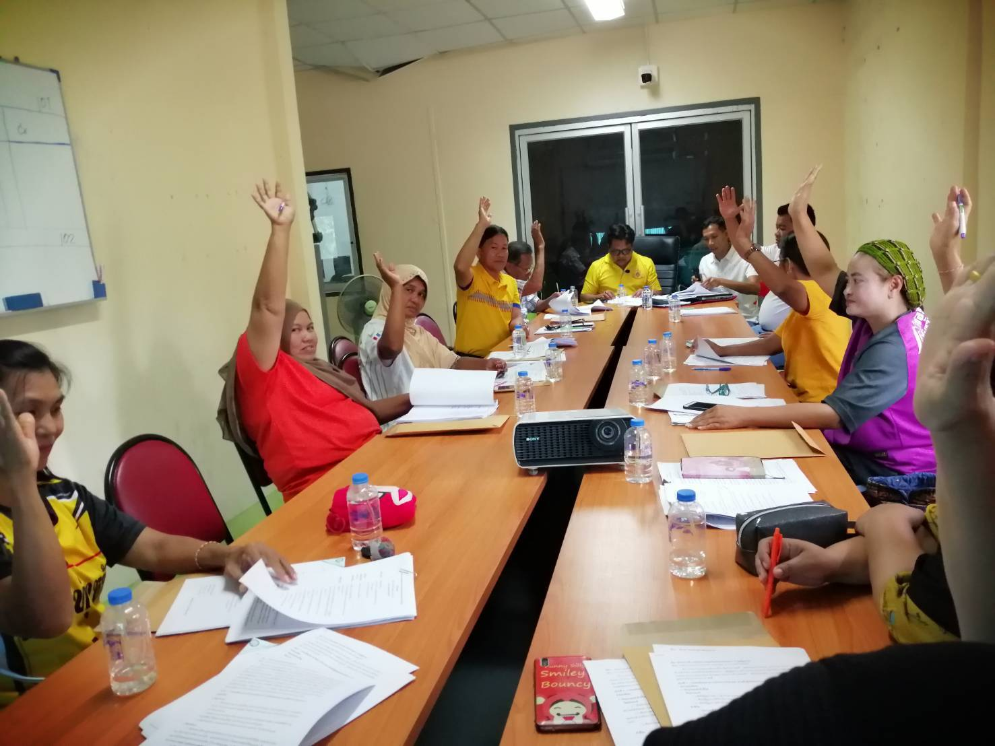
ภาพประชุมคณะกรรมการสนับสนุนการจัดบริการดูแลระยะยาวสำหรับผู้สูงอายุที่มีภาวะพึ่งพิง
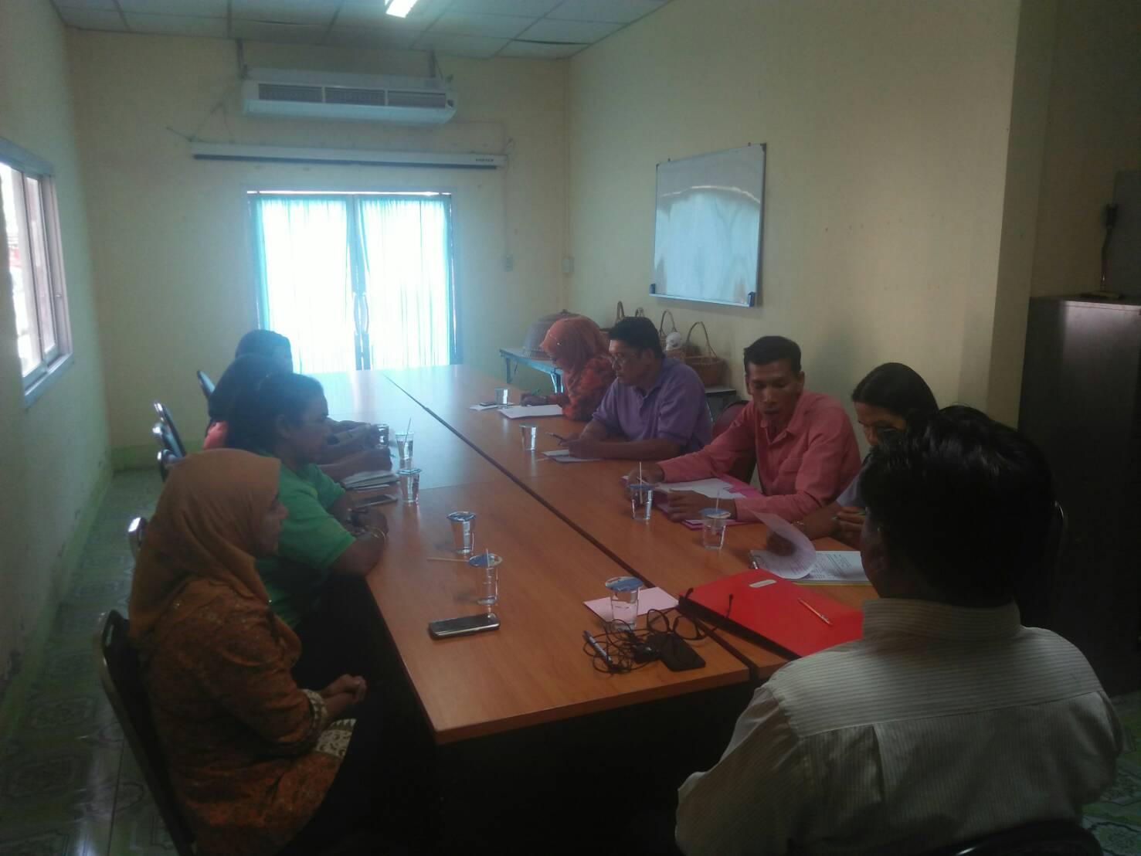

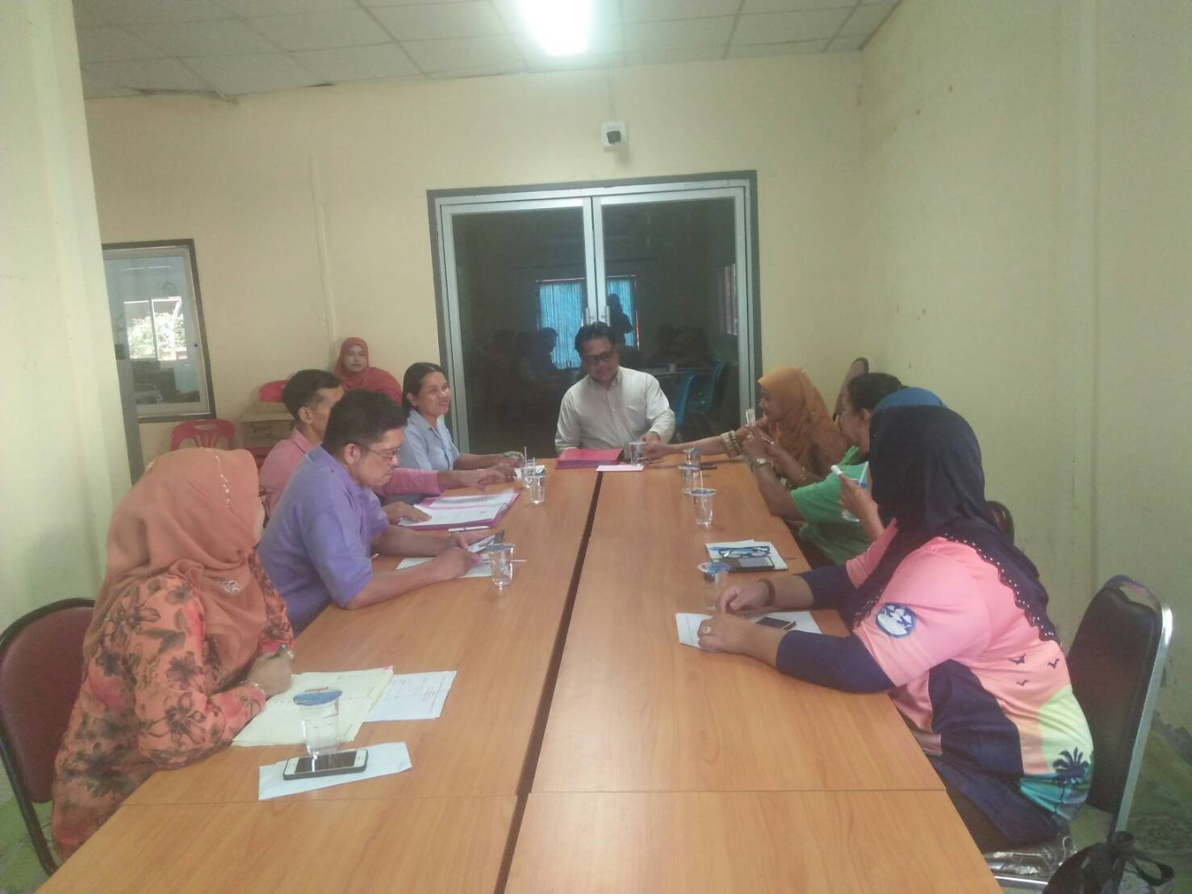

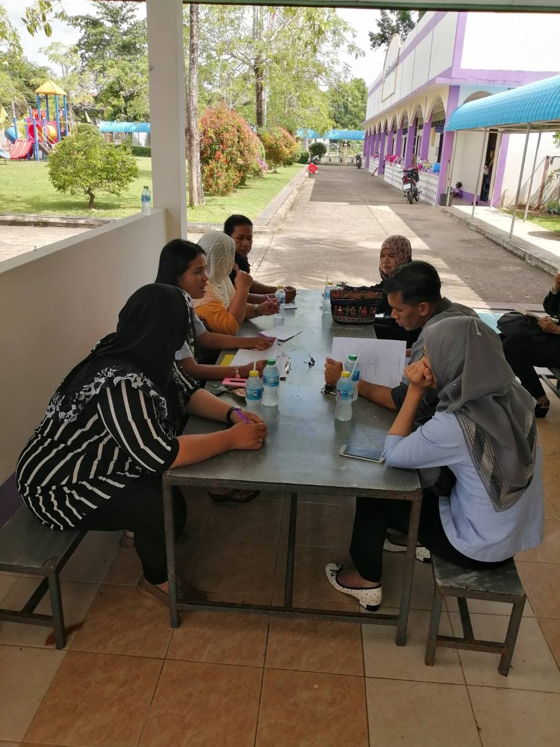
๒. ผลสัมฤทธิ์ตามวัตถุประสงค์/ตัวชี้วัด
๒.๑ การบรรลุตามวัตถุประสงค์
บรรลุตามวัตถุประสงค์
√
ไม่บรรลุตามวัตถุประสงค์ เพราะ ……………………………………………………………………………………………………………………………………………………

๒.๒ จำนวนผู้เข้าร่วมในแผนงาน/โครงการ/กิจกรรม ประมาณ 150 คน
๓. การเบิกจ่ายงบประมาณ
งบประมาณที่ได้รับอนุมัติ 75,000 บาท
งบประมาณที่เบิกจ่ายจริง 75,000 บาท
งบประมาณที่เหลือส่งคืนกองทุน ๐ บาท
๔. ปัญหา/อุปสรรคในการดำเนินงาน
ไม่มี
√
มี
√

ลงชื่อ..........................................................ผู้รายงาน
(นายมนะ โสสนุย)
ผู้อำนวยการกองสาธารณสุขและสิ่งแวดล้อมฯ

ลงชื่อ.................................................................
(นายเสฏฐะวิชช์ หมวดจันทร์)
ตำแหน่ง ปลัดเทศบาลตำบลทุ่งหว้า

ลงชื่อ..........................................................
(นายอรุณ ยังปากน้ำ)
ตำแหน่ง นายกเทศมนตรีตำบลทุ่งหว้า

